Phân tích :
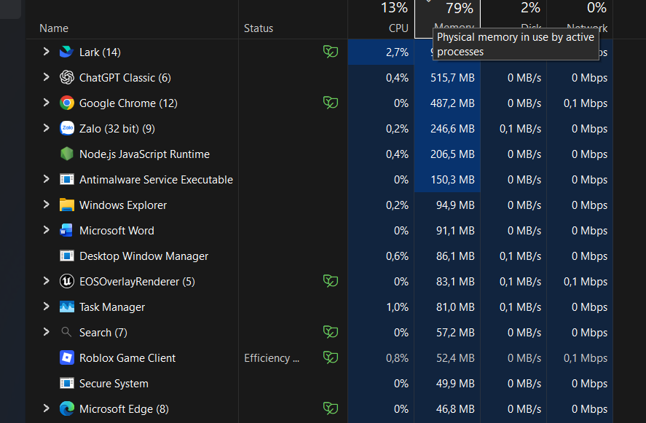
- ram là lơi lưu trữ dữ liệu tạm thời
- Storage là lơi lưu trữ toàn bộ dữ liệu
Thiết kế :
- D:\Windows\python \Code-cua-toi

